**PROPOSAL**

**SISTEM INFORMASI AKADEMIK BERBASIS WEB**



**Disusun oleh:**

**Herdiyan Septa Nugraha J3C112167**

**Deni Rahmat Maramis J3C212201**

**INF 3A P2**

**Kelompok 11**

**PROGRAM KEAHLIAN MANAJEMEN INFORMATIKA**

**DIREKTORAT PROGRAM DIPLOMA**

**INSTITUT PERTANIAN BOGOR**

**2014**

**BAB 1 PENDAHULUAN**

**Latar Belakang**

Informasi Akademik merupakan hal yang paling vital bagi sebuah Institusi. Terutama dalam hal pembagian informasi nilai kepada mahasiswa. Universitas Tertutup masih memiliki sistem pembagian nilai yang manual, sehingga mahasiswa harus menunggu nilai yang dikirim via Pos. Hal ini dapat memakan waktu yang lebih lama, dan biaya yang lebih besar.

Sistem Informasi yang berbasis Web merupakan salah satu solusi untuk meningkatkan kinerja sistem informasi akademik, terutama dalam hal pembagian nilai. Sehingga, mempermudah pihak institusi untuk mengelola setiap pembagian informasi nilai yang secara langsung dapat diakses lebih cepat daripada menggunaka jasa Pos.

**Perumusan Masalah**

Selama ini Universitas Tertutup masih belum memiliki sistem informasi nilai akademik secara *online,* sehingga setiap pembagian nilai selalu menggunakan jasa pengiriman Pos. Sehingga muncul berbagai masalah berikut :

1. Terlambatnya pembagian nilai kepada mahasiswa.
2. Biaya pengiriman nilai yang besar.
3. Database nilai yang tidak terpusat.

**Tujuan**

Proyek perangkat lunak  “Sistem Informasi Nilai Akademik” ini dimaksudkan untuk:

1. Mempercepat pembagian nilai akademik kepada mahasiswa.
2. Menghemat biaya pengiriman nilai.
3. Menghasilkan Sistem Informasi Nilai Akademik secara online.
4. Mempermudah mahasiswa untuk mengakses nilai pribadi mereka.
5. Mempermudah dosen untuk mengelola setiap nilai mata kuliah yan ia ajarkan.
6. Mempermudah Pengelolaan Database Nilai.

**Ruang Lingkup Sistem**

SINA adalah sebuah sistem khusus untuk keperluan pengelolaan data-data Nilai Akademik dengan penerapan teknologi komputer baik hardware maupun software. Yang dimaksud hardware (perangkat keras) adalah peralatan-peralatan seperti komputer, Printer, CDROM, HardDisk, dan sebagainya. Sedang perangkat lunak merupakan program komputer yang memfungsikan hardware tersebut yang dibuat khusus untuk keperluan pengelolaan data-data Akademik diatas.

Hardware komputer yang akan digunakan dapat dijumpai(dibeli) di pasaran, di tempat-tempat penjualan komputer. Sedang software, harus dibuat dengan teknik pemrograman  tertentu.

Adapun ruang lingkup *(scope)*manajemen proyekdalam pembangunan Website Nilai Akademik adalah sebagai berikut :

1. Data  Mahasiswa, Data dosen, Data Mata Kuliah.
2. Data Nilai Akademik.
3. Keluaran Sistem Berupa Daftar nama Mahaiswa, Daftar Nilai Akademik, KHS, Transkrip Nilai.

Batasan Sistem Informasi Nilai Akademik ini adalah

1. Sistem hanya sebatas memasukan data mahasiswa, data dosen, data Mata Kuliah, data Paket KRS, dan Data Nilai mahasiswa.
2. Sistem manampilkan nilai individu mahasiswa.
3. Sistem dapat menampilkan informasi mahasiswa.
4. Sistem dapat menampilkan informasi Paket KRS.

**Analisis Kebutuhan Fungsional Sistem**

|  |  |  |
| --- | --- | --- |
| **Nama fungsi** | **Deskripsi** | **Pengguna** |
| Login | Fungsi untuk masuk kedalam system | * Administrator * Mahasiswa |
| Manipulasi Data Mahasiswa | Fungsi ini digunakan untuk menambah, mengubah, dan menghapus setiap data Mahasiswa yang ada. | * Administrator * Mahasiswa |
| Manipulasi Data Dosen | Fungsi ini digunakan untuk menambah, mengubah, dan menghapus setiap data Dosen yang ada. | * Administrator |
| Manipulasi Data Nilai Akademik | Fungsi ini digunakan untuk menambah, mengubah, dan menghapus setiap data Nilai Akademik yang ada. | * Administrator |
| Pengecekan Nilai Akademik dan KHS | Fungsi ini digunuakan untuk mengecek nilai yang telah dimasukkan beserta transkip akhir/KHS | * Mahasiswa |

**Studi Kelayakan (feasibility study)**

Dokumen yang dihasilkan dari tahapan-tahapan sebelumnya kita kumpulkan menjadi suatu proposal pendahuluan proyek. Untuk memastikan usulan tersebut bisa diteruskan menjadi proyek yang menguntungkan maka proposal proyek harus dievaluasi kelayakannya dari berbagai segi kelayakan, diantaranya :

1. Kelayakan Teknis

Teknologi yang dibutuhkan untuk Sistem Informasi Akademik berbasis Web, sudah tersedia seperti akses Internet, Personal Computer, dan data server, selain itu Sistem ini juga membutuhkan layanan Domain dan hosting agar bisa diakses oleh setiap mahasiswa.

Sistem Informasi Akademik berbasis web dapat diintegrasikan dengan pengelolaan akademik yang manual.

Kegiatan akadeik seperti informasi kampus, informasi nilai, jadwal dan pengelolaan data mahasiswa yang selama ini dilakukan secara manual dan berbasis dekstop dapat di konversikan menjadi berbasis online dengan database yang lebih terpusat.

1. Kelayakan Operasional
   1. Sebagian mahasiswa masih kurang mengerti tentang tekhnologi online sehingga diperlukan pelatihan atau sosialisasi terhadap mahasiswa.
   2. Diperlukannya administrator yang mampu mengerti tentang alur sistem, sehingga diperlukan penjelasan dan pelatihan kepada administrator
2. Kelayakan Ekonomi

Pembuatan Sistem ini sesuai dengan dana yang ada dan tidak merugikan kedua belah pihak.

**Jadwal Proyek**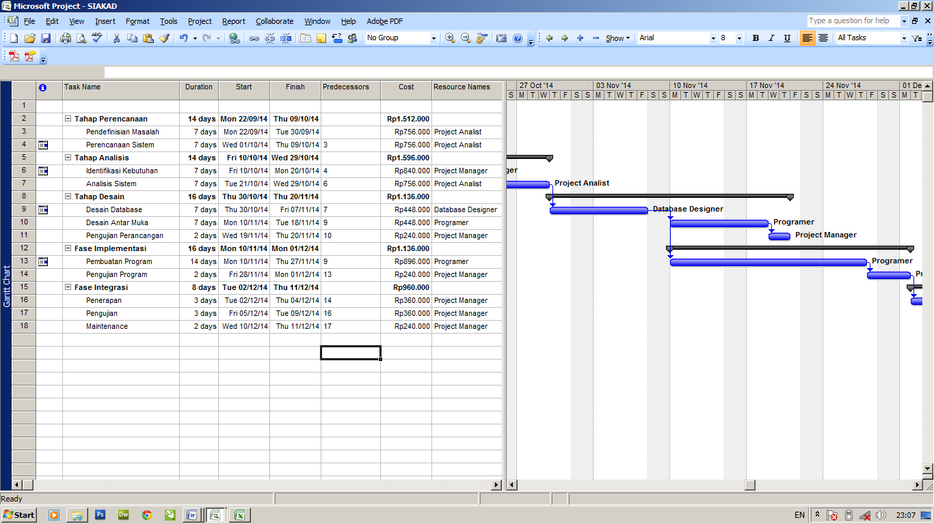

**Sumber Daya Manusia**

Untuk Melaksanakan Project Sistem Informasi Akademik ini diperlukan Sumber Daya Manusia sebanyak 2 Orang.

|  |  |
| --- | --- |
| Project Role | Project Responsibility |
| Dokumentasi | * Membuat Dokumentasi Kegiatan. |
| Database Designer | * Membuat database dan managerialnya |
| Programmer | * Mengimplementasikan dalam bentuk kode dan membuat aplikasi hingga jadi |
| Project Manager | * Mengatur segala kebutuhan yang diperlukan |
| System Analist | * Menganalisa Kebutuhan Sistem |
| User Interface Designer | * Membuat interface sistem sesuai dengan kebutuhan yang ada |

Biaya untuk implementasi “Sistem Informasi Akademik” diperkirakan sebagai berikut:

Total dari keseluruhan Biaya adalah Rp 6.340.000